Novembre 2016

SPAZIO ALLA TECNOLOGIA

Le nuove torrette a scomparsa della Serie 24 SC di GEWISS sono state realizzate per rispondere alle esigenze del mondo del terziario.

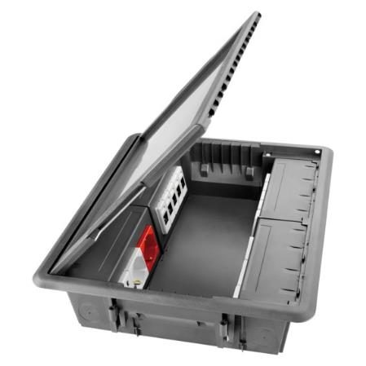Le esigenze sempre maggiori in termini di protezione, connettività e prelievo di energia nel mondo del terziario oggi possono essere soddisfatte grazie alla nuova gamma di torrette a scomparsa di GEWISS: un’offerta completa e flessibile, che garantisce la più ampia libertà di scelta degli equipaggiamenti ed è in grado di adattarsi alle esigenze di ogni ambiente installativo.

La nuova gamma di torrette si caratterizza per una totale libertà di personalizzazione. Capienza, finiture estetiche esterne, equipaggiamento interno, verso di apertura del coperchio: ogni singola parte della torretta è stata pensata e progettata per adattarsi ad ogni ambiente e garantire sempre la massima praticità di utilizzo.

La Serie 24SC si compone di torrette da 10 e 20 moduli System, con coperchio calpestabile disponibile sia nella versione cava, completabile con finiture a scelta (linoleum, moquette, etc…), sia nella versione in acciaio inox. Per consentire la scelta del verso di apertura, il coperchio può essere montato indifferentemente sui due lati opposti ed è stato progettato per essere asportato agevolmente tramite l’utilizzo di un semplice attrezzo. Inoltre, per evitare lo schiacciamento dei cavi alla chiusura del coperchio, le due asole presenti vicino all’uscita permettono di contenere e fissare i cavi tramite apposite fascette fornite a corredo.

Le torrette sono fornite di griffe di fissaggio a pavimento imperdibili e sono munite di un sistema di auto posizionamento che rende estremamente rapide e sicure le operazioni di posa e rimozione. La realizzazione in metallo delle casseforme rende inoltre possibile l’installazione delle torrette anche in pavimenti gettati, mentre la presenza di maniglie a scomparsa rende estremamente agevole il sollevamento del coperchio.

La nuova serie 24SC offre una grande integrazione con i prodotti del catalogo GEWISS: all’interno di ogni torretta, infatti, possono essere alloggiati sia i frutti della serie civile System sia i dispositivi da guida DIN. Inoltre, grazie all’utilizzo dei setti separatori mobili, forniti a corredo e installabili in due posizioni per ogni comparto, è possibile accostare frutti dati e di prelievo energia. In questo modo le torrette fungono da punti distribuzione sia per l’impianto elettrico che per la rete dati.

Caratteristiche e vantaggi

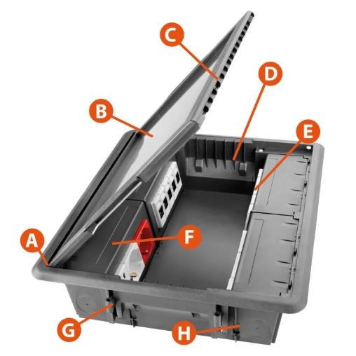A - Sistema di rimozione del coperchio pratico e veloce e montaggio reversibile del coperchio;

B - Coperchio inox e cavo (per moquette, linoleum,...);

C - Maniglia a scomparsa per agevolare il sollevamento del coperchio;

D - Guida cavi in uscita (anti-schiacciamento);

E - Dispositivi serie System e guida DIN;

F - Setto separatore energia/dati montabile in 2 posizioni (configurazione 2+1+2);

G - Griffe di fissaggio al pavimento imperdibili e con autoposizionamento;

H - Ancoraggio cavi (fascette).